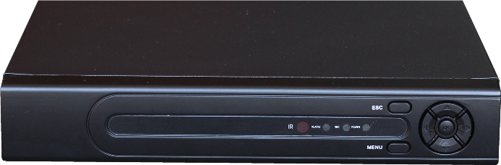
ADVR8008A-NGS
1盘位H.265同轴高清硬盘录像机A系列

参数列表：
 | 型 号 | ADVR8008A-NGS
系统 | 主处理器 | NT98323
视频 | 图像编解码 | H.265+/H.265/H.264
 | 预览能力 | 8路5M@12fps(6 in 1) /8路4M@15fps(6 in 1)/  8路3M@18fps(6 in 1)/8路1080P(6 in 1) 默认5M
 | 编码能力 | 8路5M@8fps(6 in 1) /8路4M@10fps(6 in 1)/  8路3M@12fps(6 in 1)/8路1080P@18fps(6 in 1) 默认5M
 | 解码能力 | 8路5M@8fps(6 in 1)/ 8路4M@10fps(6 in 1)/  8路3M@12fps(6 in 1)/8路1080P@18fps(6 in 1) 默认5M
 | 多模式输入 | 模拟： 8路5M
 |  | 混合模式：8*5M（同轴）+4*5M（网络）
 |  | 数模转换：不支持
 |  | 纯网络：16路1080P/8路5M
 | 同步回放 | 8路
音频 | 音频压缩 | G.711A
 | 语音对讲 | 支持
录像管理 | 录像方式 | 手动录像>报警录像>动态检测录像>定时录像
 | 录像查询 | 时间点检索、日历检索、事件检索、通道检索
 | 录像保存 | 本机硬盘存储、网络存储
 | 备份方式 | 网络备份、USB备份、SATA刻录
接口 | 视频输入 | 8路BNC接口（支持同轴控制）
 | HDMI接口 | 1个HDMI接口（输出分辨率：MAX 4K）
 | VGA接口 | 1个VGA接口（输出分辨率：MAX 1080P）
 | 音频I/O | 1/1
 | 报警I/O | 0/0
 | 网络接口 | 1个10/100Mbps自适应以太网口,RJ45接口
 | 云台控制 | 支持多种云台协议
 | USB接口 | 2个USB2.0接口,3G、WIFI(通过USB扩展)
 | 硬盘接口 | 1个SATA接口（单个最大支持14T）
一般规范 | 工作温度 | 0℃-＋55℃
 | 工作湿度 | 10%-90% RH
 | 电源 | 12V/2A
 | 功耗 | <10W（不含硬盘)
 | 重量 | 约1KG
 | 尺 寸 | 255mm(长)*215mm(宽)*44mm(高)
功能特性：
- 支持8路5M前端非实时编码；
- 支持XVI、AHD、TVI、CVI、CVBS、IP高清信号输入；
- 支持VGA最大1080P输出、HDMI最高4K输出；
- Mini 1U机箱，1个SATA接口（单个最大支持14T）；
- 1个10/100Mbps自适应以太网口,RJ45接口
支持自动组网，一键添加设备；
- 支持Onvif协议，可接驳第三方设备；
- 支持GB28181协议接入第三方平台（选配）；
- 支持云服务，网络穿透、报警信息推送功能；
- 支持远程访问，自带域名服务功能（ARSP）；
- 支持DHCP, FTP, DNS, DDNS, NTP, UPNP, EMAIL, 3G, WIFI, IP搜索,报警中心等；
- 支持手机监控（iOS, Android）；
- 支持多种浏览器访问（IE、Chrome、Firefox、Safari）；
- 支持二十多国语言，打破国界的限制；
- 完善的保护电路，独有的三重看门狗功能；
- 配套WEB、CMS、VMS、MYEYE平台、提供SDK开发；
- 支持同轴控制
- 支持人形检测，人脸检测等智能功能；

订货型号：
ADVR8008A-NGS
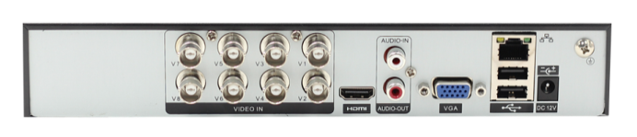
接口说明：

